
2020-2021 жылдарға арналған жайылымдарды геоботаникалық зерттеп-қарау негізінде жайылым айналымдарының схемасын бекіту туралы
Мерзімі біткен
Қостанай облысы Денисов ауданы әкімдігінің 2020 жылғы 2 сәуірдегі № 67 қаулысы. Қостанай облысының Әділет департаментінде 2020 жылғы 9 сәуірде № 9094 болып тіркелді. Мерзімі өткендіктен қолданыс тоқтатылды
"Қазақстан Республикасындағы жергілікті мемлекеттік басқару және өзін-өзі басқару туралы" 2001 жылғы 23 қаңтардағы Қазақстан Республикасы Заңының 31-бабы 1-тармағының 10) тармақшасына, "Жайылымдар туралы" 2017 жылғы 20 ақпандағы Қазақстан Республикасы Заңының 9-бабы 1-тармағының 3) тармақшасына сәйкес Денисов ауданының әкімдігі ҚАУЛЫ ЕТЕДІ:
1. 2020-2021 жылдарға арналған жайылымдарды геоботаникалық зерттеп-қарау негізінде жайылым айналымдарының схемасы осы қаулының қосымшасына сәйкес бекітілсін.
2. Денисов ауданы әкімдігінің "2019-2020 жылдарға арналған жайылымдарды геоботаникалық зерттеп-қарау негізінде жайылым айналымдарының схемасын бекіту туралы" 2019 жылғы 15 шілдедегі № 110 қаулысының (2019 жылы 29 шілдеде Қазақстан Республикасы нормативтік құқықтық актілерінің эталондық бақылау банкінде жарияланған, Нормативтік құқықтық актілерді мемлекеттік тіркеу тізілімінде № 8595 болып тіркелген) күші жойылды деп танылсын.
3. "Денисов ауданы әкімдігінің жер қатынастары бөлімі" мемлекеттік мекемесі Қазақстан Республикасының заңнамасында белгіленген тәртіпте:
1) осы қаулының аумақтық әділет органында мемлекеттік тіркелуін;
2) осы қаулыны ресми жарияланғанынан кейін Денисов ауданы әкімдігінің интернет-ресурсында орналастырылуын қамтамасыз етсін.
4. Осы қаулының орындалуын бақылау аудан әкімінің жетекшілік ететін орынбасарына жүктелсін.
5. Осы қаулы алғашқы ресми жарияланған күнінен кейін күнтізбелік он күн өткен соң қолданысқа енгізіледі.
Денисов ауданының әкімі | Б. Нургалиев
Әкімдіктің
2020 жылғы 2 сәуірдегі
№ 67 қаулысына
қосымша
2020-2021 жылдарға арналған жайылымдарды геоботаникалық зерттеп - қарау негізінде жайылым айналымдарының схемасы

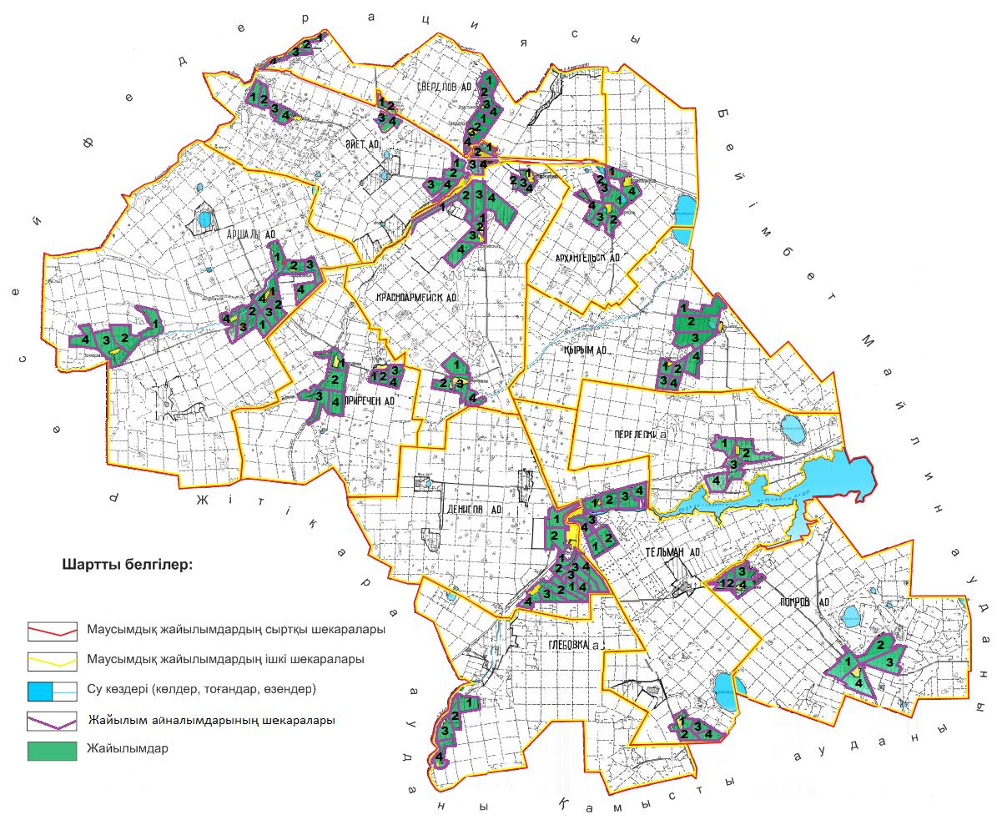

Жылдар | 1- қаша | 2 - қаша | 3- қаша | 4- қаша
2020 | көктемгі-жазғы мезгіл 1 | жазғы мезгіл 2 | күзгі мезгіл 3 | демалатын қаша
2021 | демалатын қаша | көктемгі-жазғы мезгіл 1 | жазғы мезгіл 2 | күзгі мезгіл 3
Ескертпе: 1, 2, 3, 4 - жылына қашаны пайдалану кезегі.

© 2012. Қазақстан Республикасы Әділет министрлігінің «Қазақстан Республикасының Заңнама және құқықтық ақпарат институты» ШЖҚ РМК

